**EFEKTIVITAS LABORATORIUM PERPUSTAKAAN PERTANIAN BERBASIS INKLUSI SOSIAL**

**PADA KOMUNITAS PERTANIAN PERKOTAAN**

**Herwan Junaidi**

Pusat Perpustakaan dan Penyebaran Teknologi Pertanian

*E-mail*: [dang.iwan84@gmail.com](mailto:dang.iwan84@gmail.com), [herwanjunaidi@pertanian.go.id](mailto:herwanjunaidi@pertanian.go.id)

**Abstrak**

**Pendahuluan**. Perpustakaan merupakan salah satu wahana yang dapat dimanfaatkan masyarakat untuk mengakses pengetahuan dan belajar sepanjang hayat *(lifelong learning)* dalam mengembangkan potensi masyarakat (UU 43 tahun 2007).

**Tujuan**. Tujuan pengkajian yaitu untuk mengetahui efektivitas Laboratorium Perpustakaan Pertanian Berbasis Inklusi Sosial pada Komunitas Pertanian Perkotaan.

**Metode**. Pengkajian dilaksanakan di RW.005 Babakan Lebak, Kelurahan Balumbang Jaya, Kecamatan Dramaga – Bogor Barat pada bulan Maret-Juni 2020.

**Hasil dan Pembahasan.** Inklusi Sosial melalui kegiatan pertanian perkotaan di RW.005 Babakan Lebak, Kelurahan Balumbang Jaya, Kecamatan Dramaga – Bogor Barat. Bahan yang digunakan dalam pertanian perkotaan terbagi dalam 5 bagian besar yaitu benih/ bibit, pupuk, polybag, pipa paralon/bamboo dan buku panduan budidaya. Pelatihan peningkatan SDM seperti: permbuatan media tanam, pelatihan budidaya tanaman organic dan hidroponik, pembuatan smoothie, pembuatan Susu Jagung aneka rasa dan pembuatan susu jagung aneka rasa. Jumlah anggota Kelompok Wanita Tani (KWT) yang terlibat sebanyak 45 orang.

**Kata Kunci:** Efektvitas; Perpustakaan pertanian; Inklusi sosial; Pertanian perkotaan;

Tanaman sayuran

**PENDAHULUAN**

Perpustakaan merupakan salah satu wahana yang dapat dimanfaatkan masyarakat untuk mengakses pengetahuan dan belajar sepanjang hayat *(lifelong learning)* dalam mengembangkan potensi masyarakat (UU 43 tahun 2007). Perpustakaan bertujuan memberikan layanan kepada pemustaka, meningkatkan kegemaran membaca, serta memperluas wawasan dan pengetahuan untuk mencerdaskan kehidupan bangsa. Sehingga perpustakaan memiliki kontribusi besar dalam membangun masyarakat berpengetahuan *(knowledge society)* melalui ikhtiar kolektif, untuk menumbuhkan tradisi dan budaya baca di dalam masyarakat (Sardjoko, 2018). Dengan meningkatnya pengetahuan masyarakat akan bermanfaat dalam mendorong perubahan kehidupan yang lebih baik dan sejahtera (Rani, dkk, 2019).

Era revolusi industri 4.0 sistem pendidikan tidak lagi bertumpu pada penyampaian ilmu pengetahuan saja, melainkan lebih menekankan kepada *personalized learning, learning flexibility,* polaberpikir *interkonektif* sehingga peserta didik betul-betul dilatih menjadi pembelajar mandiri, dibekali berbagai kemampuan atau skill, serta pola pikir pembelajar yang lincah dan tangguh. Dengan perubahan sistem pembelajaran tersebut, maka berimbas pada layanan perpustakaan. Perpustakaan mestinya tidak lagi hanya menyediakan literatur untuk menyuplai informasi, namun perpustakaan harus menyesuaikan diri dengan sistem *personalized learning, learning flexibility*, dan pola berpikir *interkonektif* tersebut (Saleh, 2019). Demikian halnya dengan Laboratorium Perpustakaan Pertanian yang mulai bertransformasi dalam layanan informasi untuk mendorong terjadinya transformasi informasi dan pengetahuan yang dapat diakses penggunaanya menjadi lebih bermanfaat bagi masyarakat.

Transformasi perpustakaan berbasis inklusi sosial juga tidak hanya untuk mempertahankan eksistensi suatu perpustakaan saja, akan tetapi juga merupakan salah satu bentuk dukungan yang dilakukan oleh perpustakaan untuk mendukung program pembangunan berkelanjutan atau *Sustainable Development Goals* (SDG’s). Sebagaimana seruan dari *International Federation of Library Associations* (IFLA) yang meminta kepada semua pihak untuk menjadikan perpustakaan disetiap bagian dunia menjadi mitra dalam rencana pembangunan nasional dan daerah di setiap negara serta mendorong agar perpustakaan masuk dalam rencana pembangunan nasional untuk SDGs (Sumekar, 2016). Adanya seruan dari IFLA diatas menjadikan perpustakaan memegang peranan penting untuk berperan dalam meningkatkan kesejahteraan masyarakat melalui ketersedian akses layanan informasi, sebagai pusat belajar dan berkegiatan masyarakat.

Laboratorium Perpustakaan Pertanian Berbasis Inklusi Sosial merupakan salah satu pengembangan PUSTAKA dalam mendukung program Badan Ketahanan Pangan (BKP) Kementerian Pertanian yang sejalan dengan seruan IFLA untuk mewujudkan masyarakat bebas kebutuhan pangan yang akhirnya berimplikasi pada peningkatan kesejahteraan masyarakat. Pustaka berperan nyata dalam berkegiatan masyarakat sebagai *bridging* *invention to innovation* agar inovasi teknologi pertanian dapat diterapkan dan dirasakan manfaatnya oleh masyarakat melalui berbagai kegiatan literasi pertanian, pelatihan budidaya pertanian hingga pembinaan Komunitas Pertanian Perkotaan (KPP) yang selanjutnya disebut Kelompok Wanita Tani (KWT).

Mamasuki usia tiga (3) tahun, keberadaan Laboratorium Perpustakaan Pertanian Berbasis Inklusi Sosial hingga saat ini belum terlihat nyata kebermanfaatannya bagi masyarakat sekitar dalam peningkatan kesejahteraan. Kajian ini bertujuan untuk mengetahui efektivitas Laboratorium Perpustakaan Pertanian Berbasis Inklusi Sosial pada Komunitas Pertanian Perkotaan (KPP).

**TINJAUAN PUSTAKA**

**Efektivitas**

Menurut Mardiasmo (2017) Efektivitas adalah ukuran berhasil tidaknya pencapaian tujuan suatu organisasi mencapai tujuannya. Sedangkan menurut Mahmudi (2010) efektivitas merupakan hubungan antara keluaran dengan tujuan atau sasaran yang harus dicapai. Sehingga suatu kegiatan dapat dikatakan efektif apabila proses kegiatan mencapai tujuan dan sasaran akhir dari suatu kegiatan. Apabila suatu kegiatan telah mencapai tujuan maka kegiatan tersebut telah berjalan dengan efektif. Indikator efektivitas menggambarkan jangkauan akibat dan dampak (*Outcome*) dari keluaran (*Output*) kegiatan dalam mencapai tujuan kegiatan.

Demikian halnya dengan Komunitas Pertanian Perkotaan (KPP) atau Kelompok Wanita Tani (KWT)dapat membudidayakan berbagai macam tanaman seperti tanaman pangan, umbi-umbian, sayuran dan buah-buahan, tanaman obat, serta ternak ayam, dan ikan. Hasil dari budidaya tersebut dapat memenuhi kebutuhan rumah tangga berupa belanja untuk bahan pangan dan juga untuk meningkatkan gizi keluarga sekaligus juga dapat meningkatkan pendapatan. Menggiatkan kembali budaya bertanam di pekarangan rumah dapat digunakan untuk pemenuhan kebutuhan gizi keluarga. Selain itu pemanfaatan pekarangan untuk bertanam sayuran maupun pangan lainnya juga menambah estetika rumah.

**Inklusi sosial**

Inklusi sosial adalah kondisi semua individu atau kelompok masyarakat dapat berpartisipasi dalam pendidikan, kegiatan ekonomi (Ruman, 2014). Inklusi sosial adalah pendekatan berbasis *system social approach* atau pendekatan kemanusiaan (*humanistic approach*). Selain itu perpustakaan berbasis inklusi sosial merupakan perpustakaan yang proaktif membantu individu dan masyarakat untuk mengembangkan keterampilan dan kepercayaan diri, dan membantu meningkatkan jejaring sosial Haryanti (2019). Inklusi sosial juga melibatkan individu/kelompok masyarakat pada *akselerasi* pemenuhan kebutuhan pangan dan ekonomi keluarga. Inklusi sosial secara prinsip merupakan berkaitan dengan pemenuhan hak asasi manusia yang telah diakui oleh komunitas internasional dan juga oleh pemerintah Indonesia.

**Komunitas Pertanian Perkotaan**

Suatu kelompok yang menjadi model percontohan komunitas penggerak pertanian perkotaan dalam mendukung pembangunan pertanian kota (*urban farming*). *Urban Farming* merupakan salah satu bagian dari kegiatan Laboratorium Perpustakaan Pertanian Berbasis Inklusi Sosial untuk mewujudkan ketahanan pangan ditingkat rumah tangga. Konsep ini menawarkan solusi dengan menciptakan lahan terbuka hijau ditengah padatnya bangunan perkotaan. Selain mendekatkan diri dengan alam, *urban farming* juga dapat merekatkan hubungan sosial antara para penggiatnya. Ketika kegiatan *urban farming* diterapkan dilingkungan masyarakat, *urban farming* dapat menguatkan rasa kebersamaan dan menciptakan budaya gotong royong dalam lingkungan masyarkaat kota serta.

Dalam jangka panjang jika dikelola secara kelompok melalui kelembagaan yang ada, maka secara tidak langsung akan dapat memenuhi kebutuhan pangan di Bogor Barat. Menurut Saptana *et al.* (2004) integrasi kelembagaan dalam agribisnis sayuran perlu dilakukan agar target pemenuhan gizi masyarakat sekaligus peningkatan pendapatan dapat tercapai. Oleh karena itu pada tahun 2020, *urban farming* perlu dikembangkan di Kota Bogor agar mendukung pangan dan gizi serta memenuhi kebutuhan masyarakat terutama di masa pandemi.

**Literasi Informasi Pertanian**

Literasi informasi menurut (Hasugian dalam Alia Bihrajihant Raya, dkk 2017) adalah bagian dari kegiatan pemberdayaan masyarakat di bidang informasi. Literasi informasi merupakan kemampuan mencari, mengevaluasi, dan menggunakan informasi yang dibutuhkan secara efektif. Literasi informasi pertanian perlu ditanamkan oleh para pemangku kepentingan sektor pertanian. Seperti peneliti, pembuat kebijakan, penyuluh dan lainnya (Sokoya dkk, 2014) karena kecepatan dan kemudahan memperoleh informasi oleh petani hanya akan diperoleh jika petani sadar. Pada dasarnya literasi informasi pertanian bukan kemampuan atau keterampilan baru, namun pada era keterbukaan informasi, literasi informasi pertanian merupakan tuntutan keterampilan yang harus dimiliki oleh petani dan masyarakat luas. Kesejahteraan akan lebih mudah diraih dengan tingkat literasi yang memadai dan perpustakaan berbasis inklusi sosial bertujuan untuk memberikan efek langsung bagi masyarakat dalam meningkatkan kesejahteraan dan kualitas hidup mereka.

Literasi informasi pertanian kepada Kelompok Wanita Tani berupa teori budidaya bawang merah dan jagung serta penyediaan bahan bacaan pertanian berupa buku budidaya pertanian sayuran, leaflet teknik budidaya, majalah sains Indonesia dan tabloid sinar tani adalah salah satu di saung bambu kebun kelompok.

**METODE**

Pengkajian dilaksanakan di RW.005 Babakan Lebak, Kelurahan Balumbang Jaya, Kecamatan Dramaga – Bogor Barat. Kegiatan dilaksanakan pada bulan Maret-Juni 2020 pada Komunitas Pertanian Perkotaan (KPP) atau Kelompok Wanita Tani (KWT) yang memanfaatkan laboratorium perpustakaan pertanian sebagai sumber informasi dalam mengoptimalkan lahan pekarangan. Jumlah anggota komunitas KWT yang dijadikan sampel sebanyak 45 orang. Metode yang digunakan dalam pengkajian ini adalah pengkajian kuantitatif dengan cara eksperimental.

Jenis data yang digunakan dalam pengkajian ini adalah bersumber dari data primer dan data sekunder. Menurut Sugiyono (2019) data primer adalah sumber data yang langsung memberikan data kepada pengumpul data. Data sekunder adalah data yang diperoleh atau dikumpulkan oleh orang yang melakukan penelitian dari sumber-sumber yang telah ada (Hasan, 2002). Pada kajian ini data primer diambil langsung dari anggota KWT. Sedangkan data sekunder diperoleh dari studi literatur; BPS Kota Bogor (Bogor Barat dalam angka, 2018). Selanjutnya data yang berhasil dikumpulkan dianalisis menggunakan analisis deskriptif.

**HASIL DAN PEMBAHASAN**

Taman Baca Dramaga merupakan nama pertama saat diresmikan oleh Ibu Kepala Pusat Perpustakaan dan penyebaran Teknologi Pertanian (PUSTAKA) pada masanya Ir. Gayatri K. Rana, M.Sc pada tanggal 26 April 2017 di Desa Babakan Lebak RW. 05 Balumbang Jaya, Dramaga – Kecamatan Bogor Barat. Acara digelar bersamaan dengan peringatan Hari Buku Sedunia tanggal 23 April 2017. Peresmian taman baca dihadiri oleh 120 orang anak SD, Guru, Tokoh Masyarakat, Ibu-ibu PKK, Perangkat Lurah dilingkungan Babakan Lebak, Balumbang Jaya, Dramaga. Acara turut dimeriahkan oleh Pendekar Dongeng dari Bogor yaitu, Kang Didin yang sudah tidak asing lagi bagi anak-anak (Pustaka, 2018).

Memasuki tahun 2020, Taman Baca kembali mengalami perubahan nomenklatur menjadi Laboratorium Perpustakaan Pertanian Berbasis Inklusi Sosial yang diresmikan oleh Kepala PUSTAKA pada masanya Dr. Ir. Retno Sri Hartati Mulyandari, MSi. Perubahan nama tersebut karena fungsi perpustakaan tidak hanya untuk mempertahankan eksistensi suatu perpustakaan saja, akan tetapi merupakan salah satu bentuk dukungan yang dilakukan oleh perpustakaan untuk mendukung program pembangunan berkelanjutan. Pada gambar 1, terlihatkan aksi Komunitas Pertanian Perkotaan dalam memanfaatkan fasilitas dan sarana Laboratorium Perpustakaan Pertanian sebagai pusat berkegiatan masyarakat.

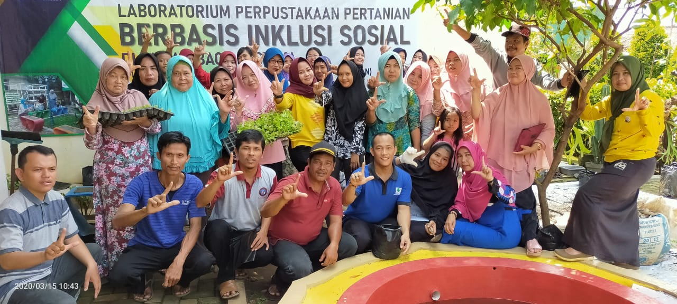

**Gambar 1.** Komunitas Pertanian Perkotaan

**Sarana Berkegiatan Masyarakat Laboratorium Perpustakaan Pertanian Berbasis Inklusi Sosial (LPPBIS)**

Dengan peran aktifnya LPPBIS di tengah masyarakat, kini keberadaannya terasa memberikan manfaat bagi masyarakat disekitar Laboratorium Perpustakaan Pertanian Berbasis Inklusi Sosial. Selain itu LPPBIS juga memiliki *working space* yang dapat digunakan bagi mahasiswa, dan masyarakat untuk rapat/ diskusi bahkan latihan seni (tari dan angklung), lihat gambar 2, 3, dan 4.

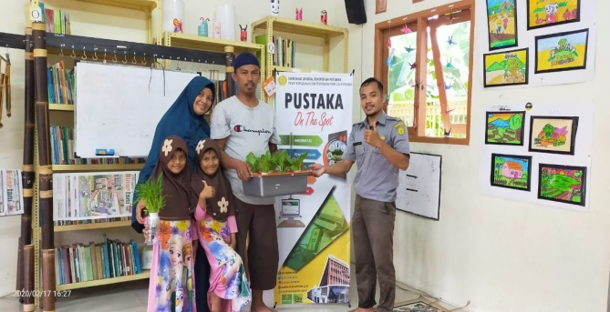 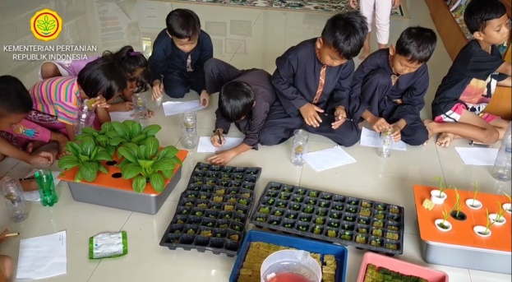

**Gambar 2.** Belajar pertanian hidroponik

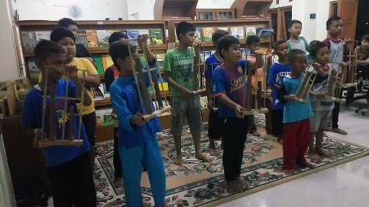 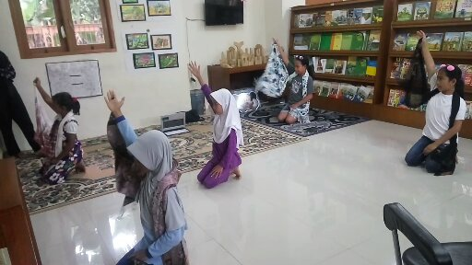

**Gambar 3.** Latihan Angklung dan menari

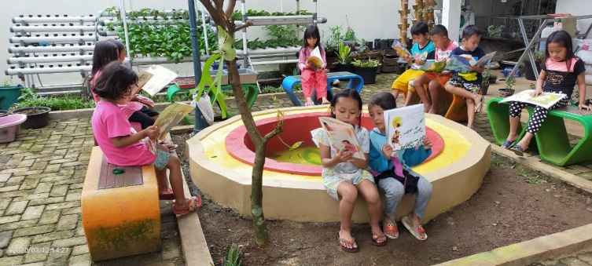 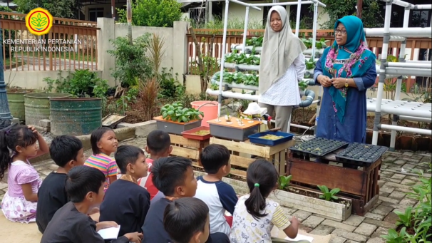

**Gambar 4.** Belajar di luar ruangan

Pada kegiatan inklusi sosial, LPP juga menjadi sentral produksi dan distribusi benih/ bibit dalam menjamin ketersediaan suplay tanaman di masing-masing rumah anggota KWT yang menjadi fokus kegiatan pertanian perkotaan (*urban farming*).

**Pembentukan Kelompok Wanita Tani**

Pembentukan kelembagaan Kelompok Wanita Tani (KWT) dalam kegiatan *urban farming* bertujuan sebagai wadah untuk lebih meningkatkan dan mengembangkan kemampuan petani dan keluarganya sebagai subjek pembangunan pertanian melalui pendekatan kelompok agar lebih berperan dalam pembangunan pertanian. KWT intinya sama dengan kelompok tani namun yang berbeda para anggota semuanya adalah perempuan dalam mengusahakan pertanian. Jenis kegiatan budidaya yang diusahakan KWT biasanya budidaya sayuran, buah, toga dan unggas guna memenuhi kebutuhan keluarga dengan memanfaatkan pekarangan rumah.

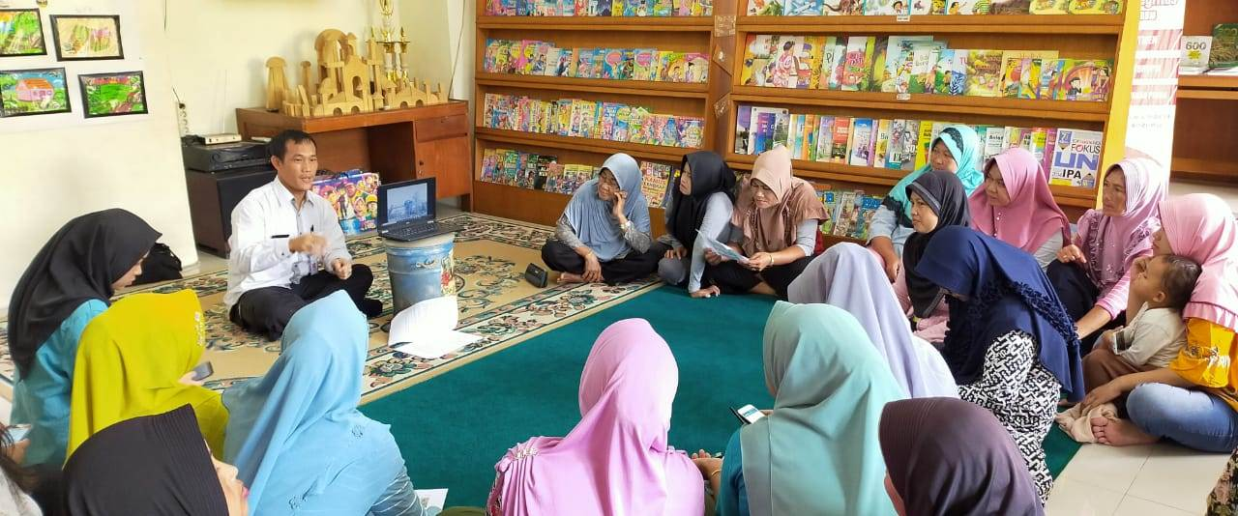

**Gambar 5.** Pembentukan Kelompok Wanita Tani

**Data Baseline KWT**

Jumlah warga yang terdaftar dalam kegiatan pertanian perkotaan sebanyak 45 orang. Rata-rata umur dari anggota KWT adalah 44 tahun. Adapun jenis pendidikan anggota KWT beragam mulai dari SD sampai dengan SMA namun yang dominasi pendidikan tingkat SD yaitu : SD berjumlah 37 orang, SMP berjumlah 2 orang dan SMA berjumlah 6 orang.

Pada tabel data baseline KWT bulan pertama program *urban farming* semua tanaman difokuskan pada tanaman sayuran yang berumur pendek seperti sayuran sawi, kangkung dan selada. Data baseline anggota KWT dapat dilihat dalam tabel 1.

**Tabel 1.** Data Baseline Anggota KWT Balumbang Jaya RW.005



**Pendampingan Kegiatan Pertanian Perkotaan (*Urban Farming*)**

Kegiatan ini bertujuan untuk mengusahakan pekarangan rumah masyarakat dan lingkungan sekolah secara intensif untuk dimanfaatkan dengan berbagai sumberdaya lokal secara bijaksana yang menjamin kesinambungan penyediaan bahan pangan rumah tangga yang berkualitas dan beragam. Berikut adalah rancangan kegiatan dan sasarannya:

Penentuan Lokasi Sasaran

Koordinasi dan Sosialisasi

Data *Baseline* KWT

Pendampingan Kegiatan

Workshop dan Pelatihan

Monitoring dan Pelaporan

* Vertikultur
* Hidroponik
* Organik
* *Integrated Farming System*
* Penataan Pekarangan
* Pembuatan Kebun Kelompok
* Pembuatan media tanam
* Budidaya Tanaman
* Pupuk Organik
* Olahan pasacapanen

## Gambar 6. Diagram alir kegiatan *Urban Farming*

Pendampingan kegiatan dilakukan langsung kerumah-rumah KWT yang tergabung dalam kegiatan *urban farming.* KWT sangat senang sekali dengan adanya kunjungan yang dilakukan oleh tim pendampingan kegiatan opetimalisasi laboratorium perpustakaan pertanian berbasis inklusi sosial.

***Workshop* Peningkatan SDM**

Pada kegiatan pertanian perkotaan (*urban farming*), Kelompok Wanita Tani (KWT) diberikan pelatihan (*workshop*) dalam berbagai hal mulai dari cara budidaya tanaman hingga pengolahan hasil panen. Pelatihan yang dilaksanakan di Laboratorium Perpustakaan Pertanian dengan menghadirkan Narasumber sebagai mentor. Namun, rencana pelatihan belum semua terealisasi mengingat adanya wabah virus corona (Covid-19) yang melanda dunia termasuk Indonesia. Sehingga beberapa kegiatan pelatihan dihentikan guna membantu pemerintah dalam memutus rantai penyebaran Covid-19 dengan menghindari kerumunan.

Berikut adalah rincian agenda kegiatan pelatihan di Laboratorium Perpustakaan Pertanian.

**Table 2.** Jadwal *workshop* Peningkatan SDM

|  |  |  |  |  |
| --- | --- | --- | --- | --- |
| **NO** | **TANGGAL** | **WORKSHOP** | **NARASUMBER** | **PESERTA** |
| 1 | 25 Februari 2020 | Pembuatan Media Tanam | Herwan & Dhani | KWT |
| 2 | 27 Februari 2020 | Workshop Organik dan Hidroponik | Herwan & Dhani |
| 3 | 02 Maret 2020 | Pembuatan Smoothie | Cigombong |
| 4 | 05 Maret 2020 | Pembuatan Susu Jagung Aneka Rasa | Mahasiswa PKL |
| 5 | 05 Maret 2020 | Pembuatan Tortila Jagung Aneka Rasa | Mahasiswa PKL |
| 6 | 08 April 2020 | Pembuatan Keripik Nangka Aneka Rasa | Mahasiswa PKL |
| 7 | 13 Mei 2020 | Pembuatan Sale Pisang | Mahasiswa PKL |
| 8 | 01 Juli 2020 | Pembuatan Saos Sambal | BB Pascapanen |

**Jenis Tanaman Sayuran**

Berbagai jenis tanaman sayuran yang diusahakan oleh Kelompok Wanita Tani (KWT). Pemilihan komoditas sayuran dari hasil kesepakatan KWT dengan memilih umur tanaman yang tidak terlalu lama masa panennya diantaranya, lihat tabel 3.

**Tabel 3.** Jenis tanaman sayuran

|  |  |  |
| --- | --- | --- |
| **No** | **Sayuran** | **Umur Tanaman** |
| 1  2  3  4  5  6  7  8  9  10  11  12  13 | Tomat  Cabai merah  Cabai rawit  Bawang merah  Bawang daun  Selada  Seledri  Kangkung  Kacang panjang  Sawi  Bayam  Ketimun  Terong | 2-3 bulan  2-3 bulan  2-3 bulan  2-3 bulan  2 bulan  3-4 minggu  5-6 bulan  3-4 minggu  1-2 bulan  1,5-2 bulan  3-4 minggu  1-2 bulan  4 bulan |

**Panen Sayuran Organik**

Kurun waktu 1 (satu) bulan sejak tanam Kelompok Wanita Tani (KWT) mulai melakukan panen perdana pada tanaman sayuran yang berumur pendek seperti: sawi, kangkung, bayam dan lainnya. Sedangkan tanaman yang berumur lebih lama seperti : cabe, tomat, kacang panjang, seledri dan lainnya. Terpancar kebahagiaan dari rawut wajah anggota Kelompok Wanita Tani ketika melakukan panen sayuran (gambar 7).

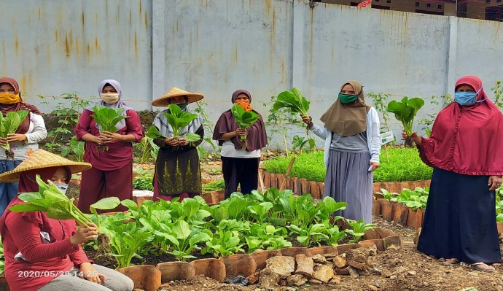

**Gambar 7.** Kelompok Wanita Tani panen sayuran

Awalnya Kelompok Wanita Tani (KWT) tidak percaya diri dalam pemanfaatan pekarangan dapat menigkatkan pendapatan rumah tangga apabila tidak mendapatkan pendampingan secara berkesinambungan dari Laboratorium Perpustakaan Pertanian. Laboratorium Perpustakaan Pertanian Berbasis Inklusi Sosial menjawab keraguan bahwa perpustakaan memegang peranan penting dalam meningkatkan kesejahteraan masyarakat melalui ketersedian akses layanan informasi, sebagai pusat belajar dan berkegiatan masyarakat. Dari kegiatan pertanian perkotaan pada Komunitas Pertanian Perkotaan (KPP) atau Kelompok Wanita Tani (KWT) terbukti efektivitas hasilnya mengurangi pengeluaran dan meningkatan pendapatan rumah tangga. Dengan meningkatnya pendapatan masyarakat maka akan kesejahteraan masyarakat akan meningkat.

**DAFTAR PUSTAKA**

Alia Bihrajihant Raya, dkk. 2017. TANTANGAN LITERASI INFORMASI PETANI

DI ERA INFORMASI: Studi Kasus Petani di Lahan Pasir Pantai Daerah

Istimewa Yogyakarta.

Badan Pusat Statistik Kota Bogor, 2018. Kota Bogor Dalam Angka Tahun 2018. Kota

Bogor: Badan Pusat Statistik.

Haryanti, W. T. 2019. Perpustakaan Berbasis Inklusi Sosial. LWSA Conference Series

114-118.

Mahmudi. 2010. Manajemen Kinerja Sektor Publik. Jakarta. STIM YKPN.

Mardiasmo. 2017. Perpajakan Edisi Terbaru. Yogyakarta. Andi.

Rani Auliawati Rachman, Dadang Sugiana, H. Rohanda. 2019. Strategi Sukses

Transformasi Perpustakaan Desa Berbasis Inklusi Sosial untuk Masyarakat

Sejahtera. Seminar Nasional MACOM III Universitas Padjadjaran 2019.

Bandung.

Saleh, A. R. 2019. Perpustakaan dan Pustakawan Era Revolusi Industri 4.0:

Perspektif Perpustakaan Perguruan Tinggi. Institut Pertanian Bogor. Bogor.

Saptana, Saktyanu, KD. Wahyuni, S. Ariningsih, E. Darwis, V. 2004. Integrasi

kelembagaan forum KASS dan program agropolitan dalam rangka

pengembangan agribisnis sayuran sumatera. Analisis Kebijakan Pertanian 2(3):

257-276

Sardjoko, Subandi. 2018. Paparan Kebijakan Pembangunan Perpustakaan untuk

Peningkatan Kesejahteraan Dalam RKP 2019, Jakarta 27 Maret 2018.

<http://lib.um.ac.id/wp-content/uploads/2018/03/pleno/Pleno/BAPPENAS.pdf>

diakses 25 Maret 2020 jam 23.42 wib

Sokoya, A. Abosede, A.O. Alabi, Fagbola, dan B. Oluyemisi. 2014. Farmers

Information Literacy and Awareness towards Agricultural Produce and Food

Security: FADAMA III programs in Osun state Nigeria.

file:///C:/Users/Dell/Downloads/5219-97-10462-3-10-20170829%20(2).pdf

Diakses tanggal 23 Mei 2020 jam 20.56 wib.

Sumekar, Sri. 2016. Sosialisasi Sustainable Development Goals (SDGs) Implementasi

di Perpustakaan. Paparan Sosialisasi SDGs implementasi di Perpustakaan,

Gedung Teater Perpusnas, 1 Desember 2016.

Undang-Undang Republik Indonesia Nomor 43 Tahun 2007 tentang Perpustakaan.